Jørnstova

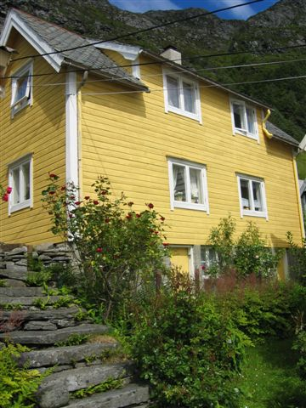

Huset si historie
Jørnstova,
seinare også kalla Martinesstova, Andrianastova og Reinhardtstova, vart oppsett av Jørn og Kristi truleg i 1840 eller tidleg i -40 åra. Eldste barnet deira, Rasmina, vart fødd 3.februar 1841. Det var ei lita stove som Jørn hadde kjøpt inne i fjorden. Der var ikkje glas nedanfor, berre ovanfor, i kammerset, og ljoren.
Gangdøra var i inste enden, og der var det ei stor steintrapp. Huset vart påbygd på høgda og fekk glas på nedsida i 1918 (-19?) og påbygd att både på høgda og lengda i 1947. Ved fyste ombygginga tok dei bort ljoren. Stova er påbygd fleire gonger.

Første eigar
Jørgen (Jørn) Jørgensen
frå ...e(f. 1807 – d. 16.01.1886 på Indre Fure)
gift 15.11.1840 med
Christine Christophersdatter Nygård
frå Skavøypollen (f. 19.02.1820 – d. 17.01.1909 på Indre Fure)
Barn | Født | Død | Bosatt | Gift | Gift med | Født | Død
Rasmine | 03.02.1841 | 24.09.1895 |  | 27.09.1889 | Martinus R Knudson | 8.6.1839 | 24.02.1919
Jørgine | 14.10.1842 | 04.02.1899 | Årdal/Rygge | 24.06.1865 | Jakob Johannesson. | 1841
Ingeborg 17.11?? | 07.04.1844 |  |  |  | Flyttet 26.05.1875 til Nordland
Christofine | 1846 | 02.12.1846
Synnøve | 1847 | 11.12.1847
Peder | 13.12.1848 | 19.07.1901 | Hoddevik |  | Pernille Aleksanderdr. | 1846 | 1914
Christopher | 13.05.1851 | 04.10.1927 |  |  | Bestefar til Haldis Svedhaug
Sara | 22.03.1854 |  |  |  | Reiste til Nordland
Carl | 11.04.1857 |  |  |  | Reiste til Rørvik**
Christen | 17.03.1860 | rett før jul1914 | Drage | 1883 | Anne Marie(Ane) Andersd. | 1859
Jørgen(Jørn) | 05.03.1863 |  | Drage |  | Tomine Sørensdatter Sande
** Han har fått en gate oppkallet etter seg i Rørvik: Karl Furesgt

andre eigar
Rasmine Jørgensdatter
frå Indre Fure(f. 03.02.1841 – d. 24.09.1895 på Indre Fure)
gift 1889 med
Martinus Rasmus Knudson
frå …(f. 1839 – d. …på Indre Fure)
Han var husmann, skomaker og fiskar.
Etter at Rasmine døde (dei hadde ingen barn) gifte han seg med:
Andriana (Andrianne) Andersdatter
Frå Teigane i Årvika (f.08.03.1862 – d. 30.01.1957)
Barn | Født | Død | Bosatt | Gift | Gift med | Født | Død
Reinhard Fure | 10.02.1899 | 05.08.1987 | Fure |  | Dorthea Hauge | 01.02.1907 | 28.03.1988
Anna Kristofine Serine Fure | 26.04.1901 |  | Fure | Ugift | x

tredje eigar
Reinhard Fure
frå Indre Fure(f. 10.02.1899 – d. …… på Indre Fure)
gift
Dorthea (Jodatter)
frå Bremanger(f. 01.02.1907 – d. 28.03.1988 på Indre Fure)
Barn | Født | Død | Bosatt | Gift | Gift med | Født | Død
Magnus Fure | 20.09.1938 |  | Stadlandet |  | Laura Marie ? | 01.05.1939
Agnes Fure | 07.11.1942 |  | Lørenskog |  | Per Ole Braathen | 27.04.1939
Kåre Bjarne Fure | 19.08.1944 |  | Kr.sund |  | Randi ? | 26.07.1945
Bjørg Haldis Fure | 21.05.1947 |  | Kr.sund |  | Arnt Georg Olsen | 08.04.1950

